1 вариант
№1 Вычисли:
;
№2 Упрости выражение:
; д); е
; з)
2 вариант
№1Найди значение выражения:
;; 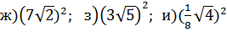; 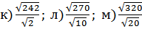
№2 Упростите выражение:
; ж
3 вариант
№1 Вычислите:
№2 Упростите:
;
г)
№3 Упростите:
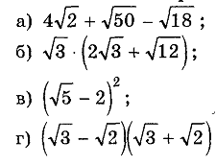
№4 Сократите дробь:
а) 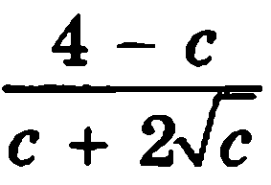; б) 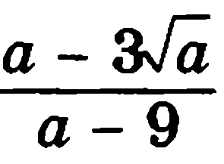; в) 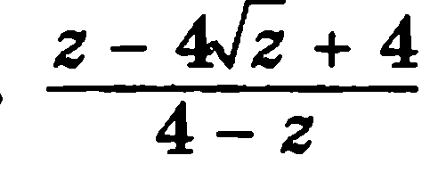; г) 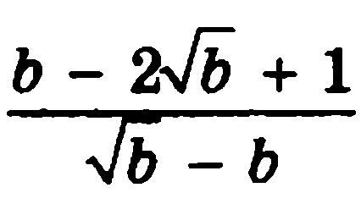.

4 вариант
№1 Упростите:
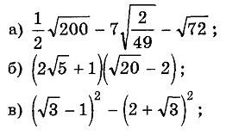
№2
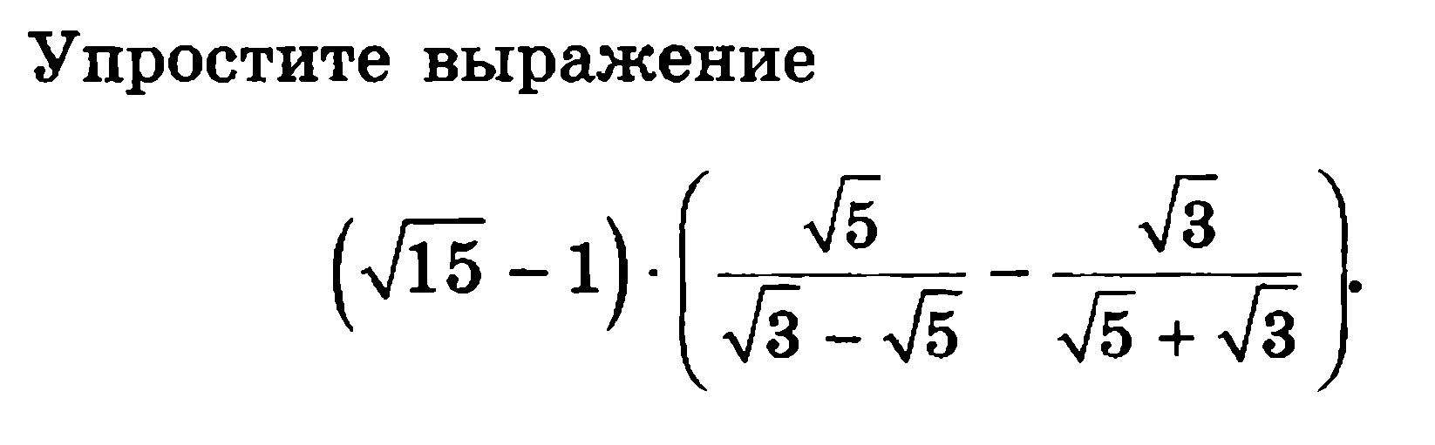
№3
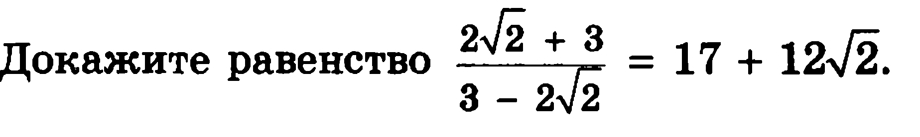
№4 Решите уравнение:
а)
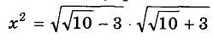
б)
